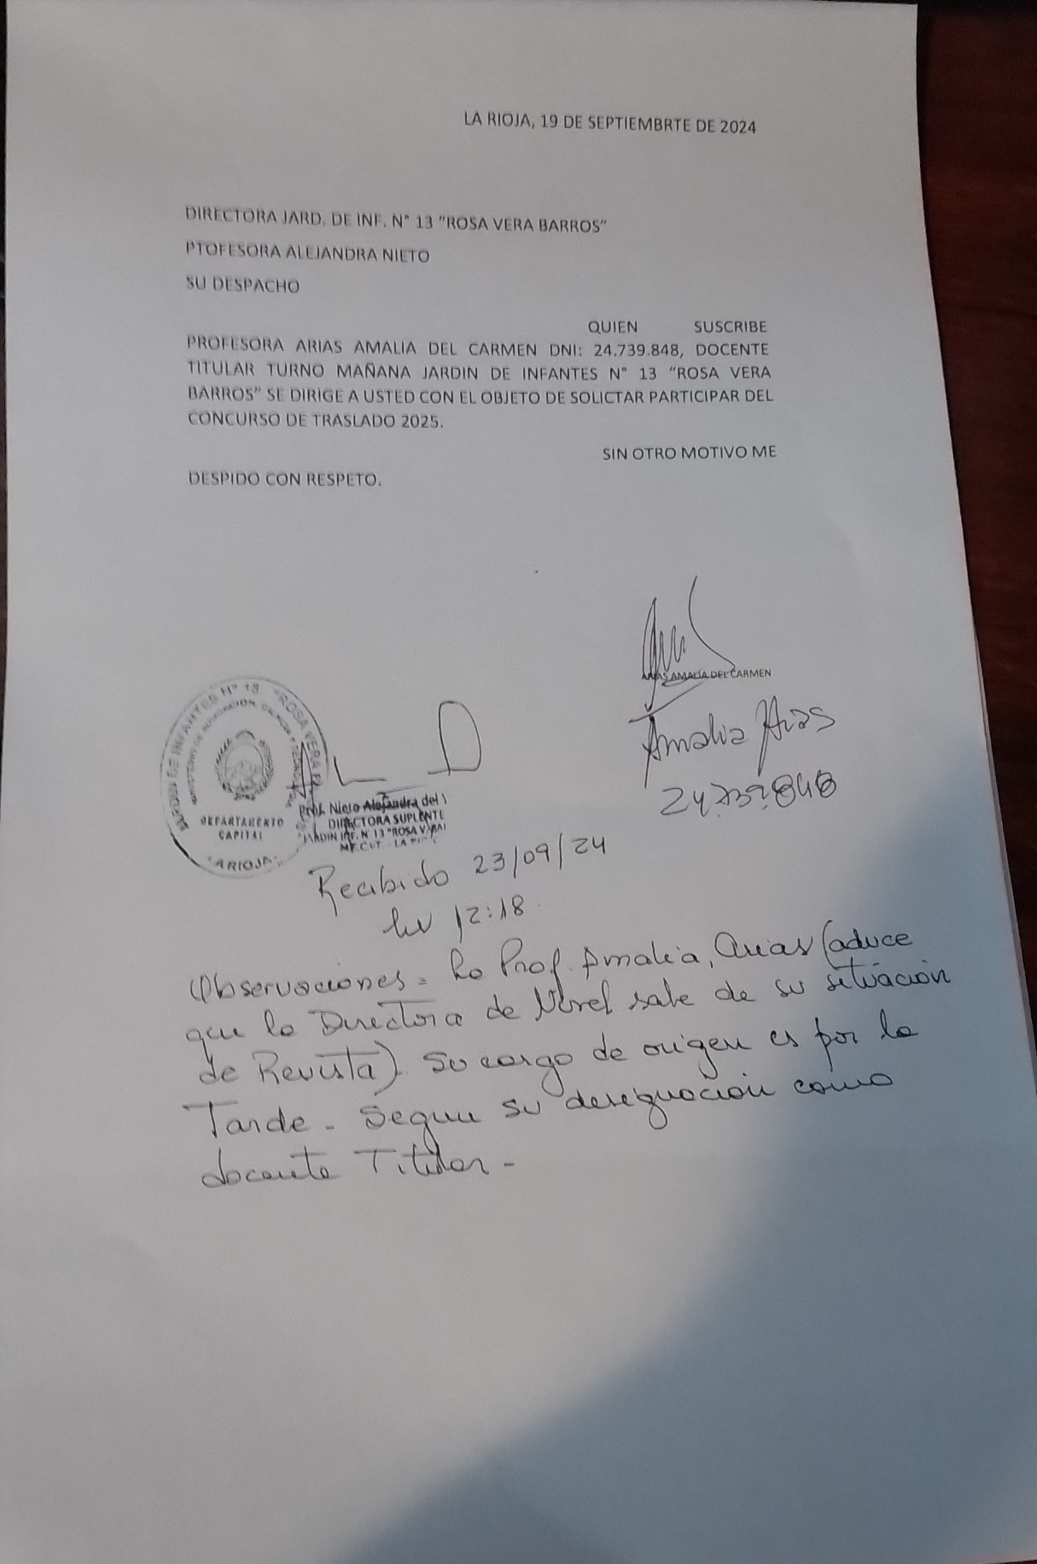

NOTA PROFESORA AMALIA DEL CARMEN ÁREAS